INDICAÇÃO Nº 04757/2013

Sugere ao Poder Executivo Municipal que proceda a limpeza e roçagem de mato em praça pública, na esquina das Ruas Fluorita e Luis Monaro, no bairro São Fernando.

**INDICA** ao Senhor Prefeito Municipal, na forma regimental, determinar ao setor competente que tome providências quanto a limpeza e roçagem de mato em praça pública, na esquina das Ruas Fluorita e Luis Monaro, no bairro São Fernando.

**Justificativa:**

Conforme visita realizada, este vereador pôde constatar que a área mencionada encontra-se com grande quantidade de lixo e mato alto. Necessita de providências urgentes.

Plenário “Dr. Tancredo Neves”, em 22 de agosto de 2013.

**ADEMIR DA SILVA**

-Vereador-

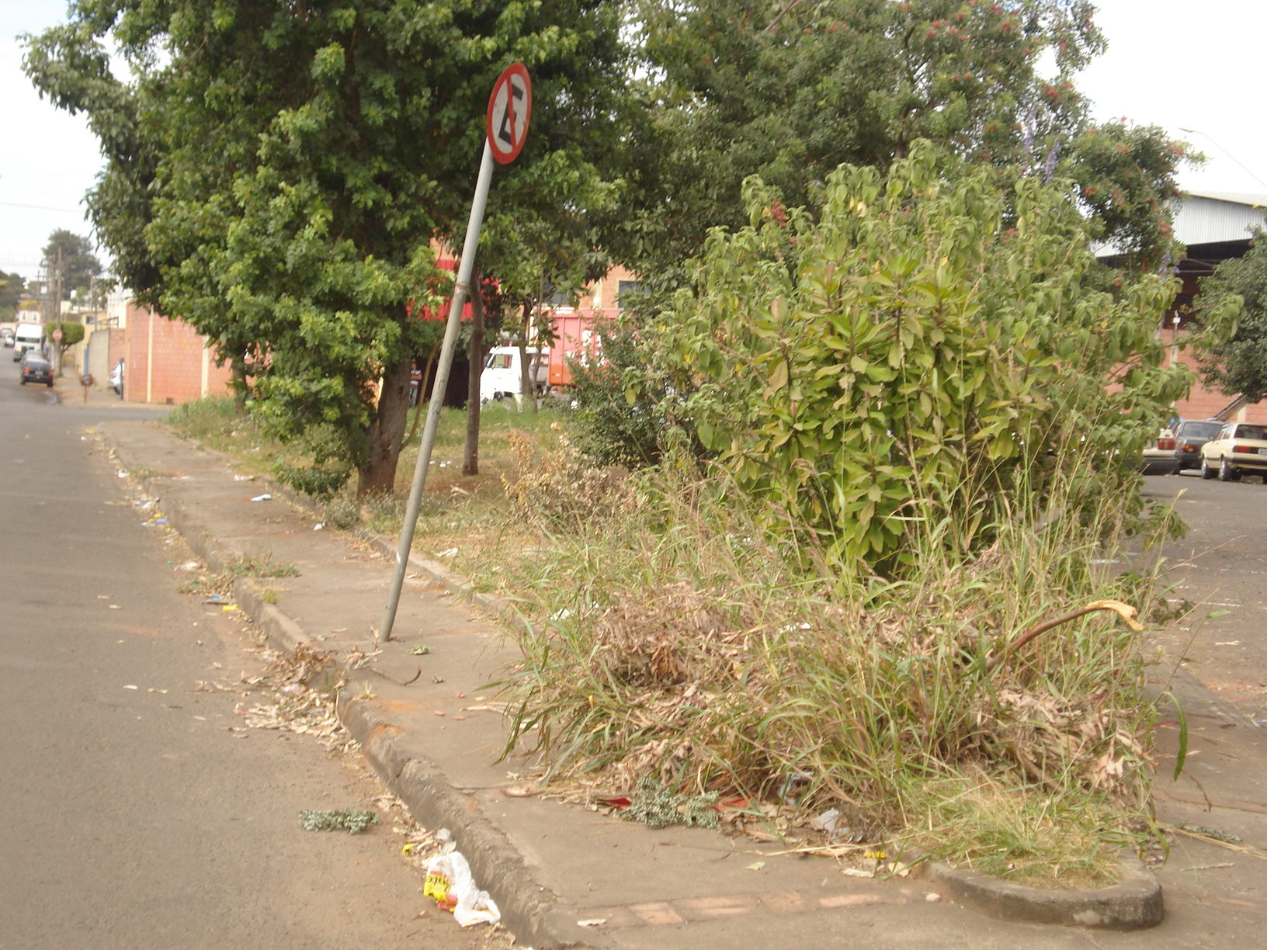

Limpeza e roçagem de mato em praça pública, na esquina das Ruas Fluorita e Luis Monaro, no bairro São Fernando.

**ADEMIR DA SILVA**

-Vereador-